明陽中學大事記 103年 2月份
日 期 | 內 容 | 主辦處室
103/02/05  103/02/11  103/02/18  103/02/26  103/02/27 | 本校於農曆新年過後第1個上班日上午9時，假會議室舉辦103年全校春節團拜，為增加新春年節歡樂氣氛，特別由總務處準備豐富茶點，鼓舞同仁士氣。現場由校長向大家拜年，也由同仁互道恭喜，校長致詞時表示，除感謝同仁於春節期間，犠牲假期，堅守工作崗位外，期待新的一年，大家繼續加油，讓明陽愈來愈好。  本校於103年2月11日在禮堂辦理102學年第二學期開學典禮。典禮中教務主任提醒同學把握機會學習，除了技訓課程認真準備，平時也要學會自我充實。訓導主任勉勵同學盡早確立目標，能在音樂與藝術薰陶下改變氣質，並養成負責的態度。輔導主任則以出校生為例，期許同學要學會堅強與自我管理，遭遇挫折切勿怨天尤人。校長則期勉同學心存善念，懂得感恩，藉由持續之藝文活動，從中成長蛻變，尤其要學會自制與堅持，以提升自己的能力。  訓導處教導員朱永庚及周黃振明奉 核定於103年3月3日退休，本校特於2月18日辦理退休人員歡送會，現場由校長頒贈紀念品及致賀詞，並感謝2位教導老師20多年來對學校的奉獻。退休人員則由教導員朱永庚老師發表離別感言，充滿溫馨之情  本校於103年2月26日於操場舉辦一年一度的運動大會。運動員進場後，先由管樂隊演奏拉開序幕，校長致詞後便展開熱鬧的表演節目。今年的班級才藝比賽，不僅有活力四射的勁歌熱舞，還有令人莞爾的短劇演出，其中高二C的原住民歌舞表演，以溫暖的嗓音及整齊的舞蹈深獲好評，拔得頭籌。緊接著的各項徑賽，選手們皆在全場熱烈的加油聲中奮力奔向終點。  下午的大隊接力及趣味競賽，更是考驗團隊默契，也讓更多同學能在場中展現矯捷身手。當日豔陽高照，然全校同學的熱情始終絲毫未減。最後閉幕式頒獎典禮中，由運動高手雲集的高二C班榮獲本年度精神總錦標。  輔導處承辦台灣信徹蓮池功德會志工入校關懷輔導活動，共計有五名志工入校 ，關懷校內八名家庭弱勢學生。 | 人事室  訓導處  人事室  訓導處  輔導處

※台灣信徹蓮池功德會志工入校關懷輔導活動 | ※於本校禮堂辦理102學年第二學期開學典禮
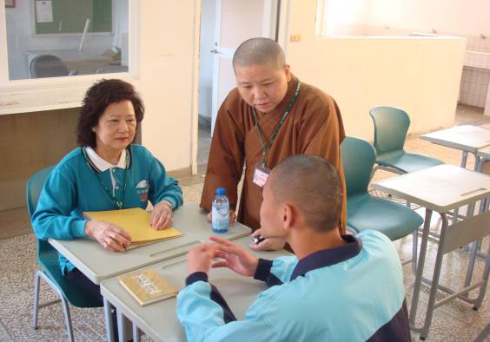 | 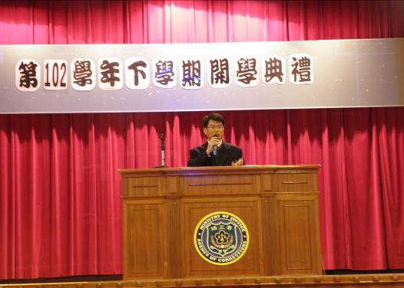
※於開學典禮以座右銘勉勵同學，提升自己能力 | ※本校於103年2月26日於操場舉辦一年一度的運動大會
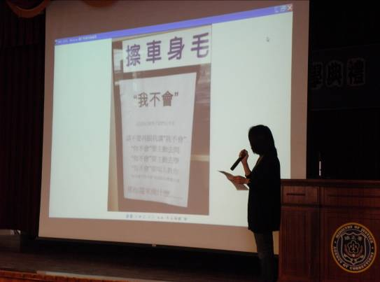 | 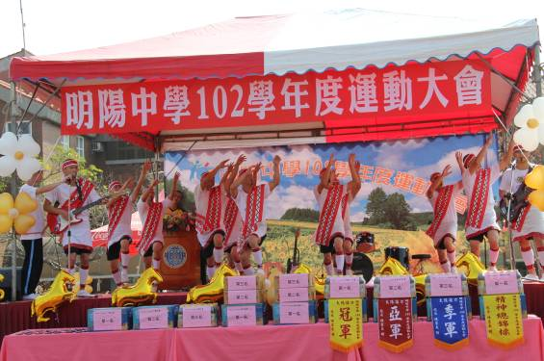
※舉行大隊接力學生奮力奔向終點 | ※歡送會合影留念
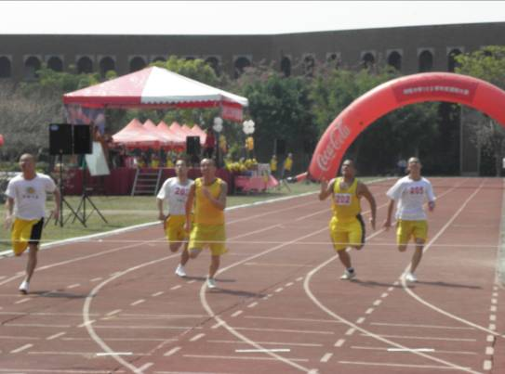 | 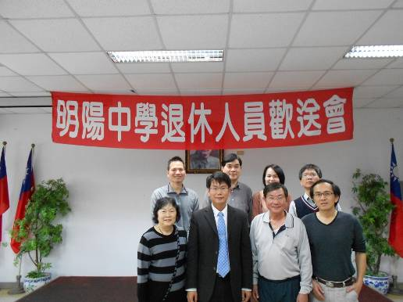
※訓導員朱永庚發表離別感言 | ※致贈紀念品
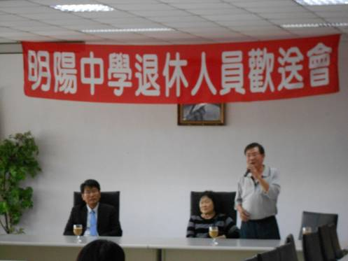 | 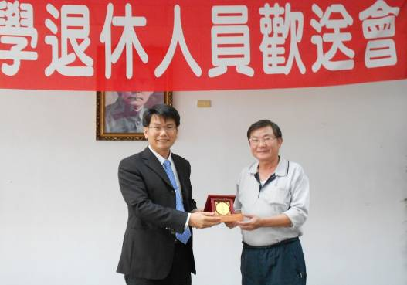
※訓導處吳主任代表周黃老師 | ※訓導處吳主任致歡送感言
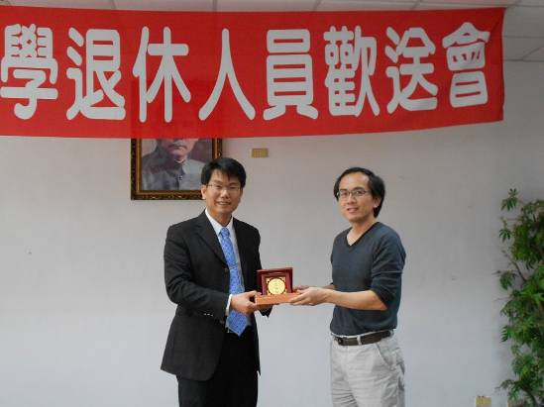 | 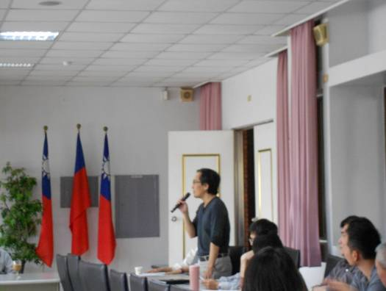
※校長新春團拜祝賀詞 | ※校長、副校長、秘書與同仁相互拜年
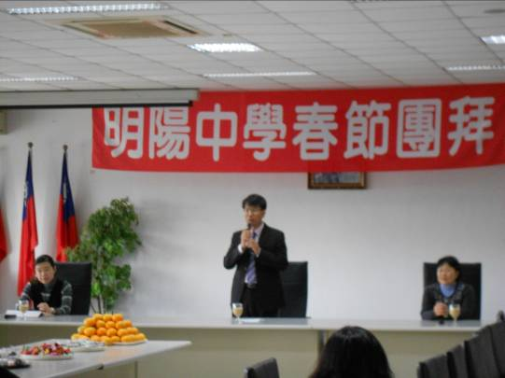 | 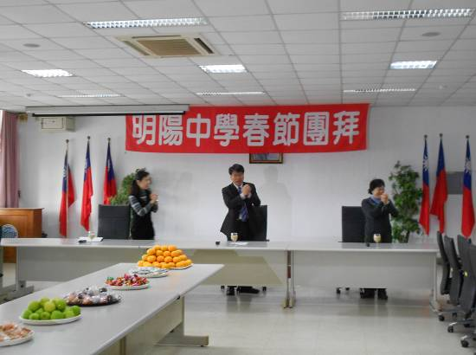
※同仁相互拜年 | ※同仁相互拜年
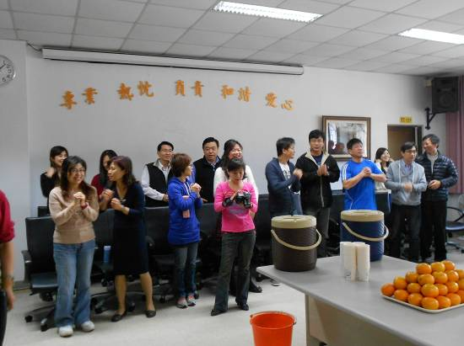 | 